- 目前流程有很多bug，区县反映客户经理勾选了区域限制和后向检测，但打印出来的协议会缺失，此类问题一直未修复。

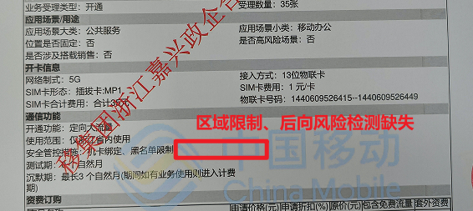

- 目前CRM折扣审批的审批矩阵一直未配置，折扣审批还是单独通过OA提交折扣审批。建议省公司完成审批矩阵配置，同时配置手机审批CRM的权限，以提升审批效率。

- 应用场景填写里，大部分字段会从上一步自动带入，但是字段位置是否固定、销售模式需要手动选择，导致很多客户经理会直接漏填，希望这些重要字段能改为必填。

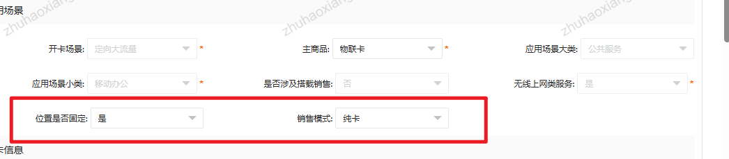

- 订单中心审批完后，后台开户看不到客户经理上传的文件，需要重新去找客户经理要，建议省公司把附件也一起同步至CT系统。

- 由于稽核要求协议需要与CT账户、风险评估表等一致，但有些协议填错了，用户又着急开卡的，会选择后补协议的方式，但那些后补的协议不用再开卡，工单目前无法作废，一直堆积着。

六、每次开卡都需要上传入网协议，但是系统生成的协议里没有入网协议，目前是通过传两边物联网协议替代，建议省公司优化此流程。

